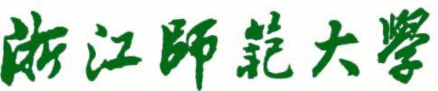
高等教育自学考试专科

毕
业
实
习
鉴
定
表

专 业：
考 生 姓 名：___________________
准 考 证 号：___________________
联 系 电 话：___________________

浙江师范大学高等教育自学考试办公室
准考证号 |  |  |  |  | 姓名 |  | 性别
实习单位 |  |  |  |  |  | 指导教师
实习内容
实习起止时间（6周） |  |  |  | 年 月 日 至 年 月 日
实
习
小
结

考生签名：
年 月 日
实  习  单  位  鉴  定  意  见 | 评语：  实习成绩（百分制）：  单位（盖章）  年 月 日
主  考  学  校  鉴  定 | 实习成绩（百分制）：  论文成绩（百分制）：  （或实习报告成绩）：  毕业实习最后成绩（百分制）：  单位（盖章）  年 月 日
备注：主考学校依据实习单位鉴定成绩，再参照论文或实习报告成绩评定实习总成绩，用百分制。

